鉄道メトロ ロゴ
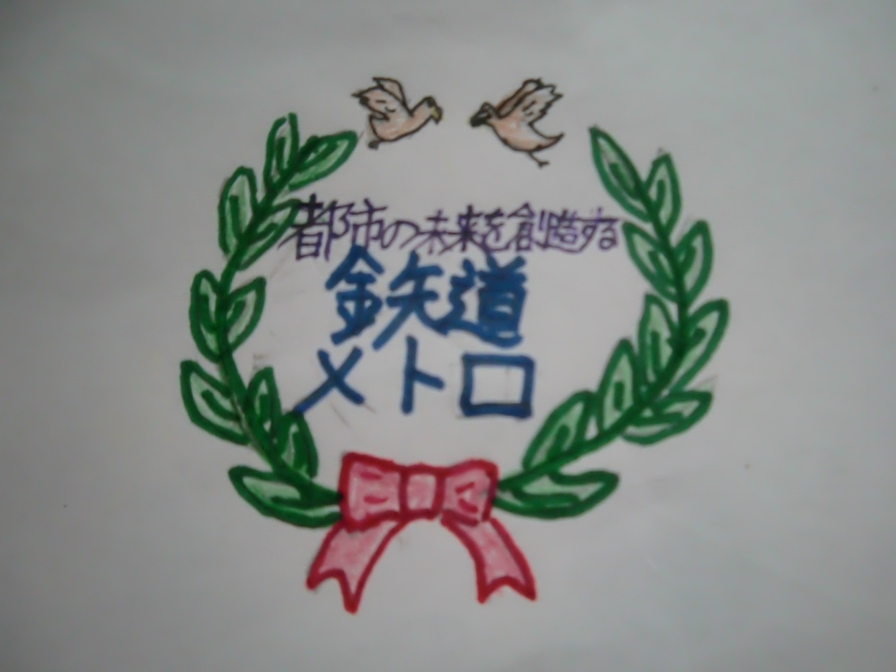
手書きですみません

